**Kontakt pre médiá:**Juraj Redeky  
TAKTIQ COMMUNICATIONS s.r.o.   
0911-478 280 / [juraj.redeky@taktiq.com](mailto:juraj.redeky@taktiq.com?subject=TS%20-%20LOGI%20)   
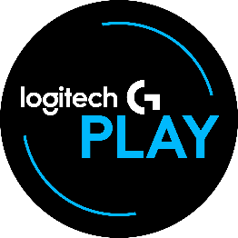**Logitech G PLAY 2025: Hranie bez hraníc**

Produktové novinky a technologické inovácie

**Slovensko – 17. septembra 2025** – [Logitech G](https://www.logitechg.com/cs-cz/), značka spoločnosti Logitech a popredný inovátor hráčskych technológií a vybavenia, uvádza v rámci [**Logitech G PLAY**](https://www.logitechg.com/cs-cz/campaigns/logi-play.html) vzrušujúce produktové novinky pre hráčov a e-športovcov. Logitech G PLAY 2025 je najväčšou oslavou hier v spoločnosti Logitech a demonštruje jej trvalý záväzok posúvať hranice hrania. Tento ročník, ktorý sa začal streamom z centra Madridu z ikonického kina Callao, nadväzuje na odkazy Logitech G PLAY z Paríža (2024) a Berlína (2022). S heslom **Breakthroughs in Play – Hranie bez hraníc** prináša Logitechniečo pre každého – od e-športovcov až po príležitostných hráčov.

*„S potešením prinášame tretí ročník akcie Logitech G PLAY, globálnej oslavy, ktorá oceňuje hernú komunitu a herný priemysel,“* uviedol dnes Peter Kingsley, marketingový riaditeľ spoločnosti Logitech G. *„Tento rok sa akcia rozšíri po celom svete s programom v Sydney, Šanghaji, San Franciscu, Madride, Londýne a Tokiu. Logitech G PLAY je kľúčovou platformou pre prezentáciu inovácií našich vážených partnerov a členov komunity, ktorí všetci neustále utvárajú budúcnosť hier.“*

**Dominantné novinky**

**Bezdrôtový herný headset LOGITECH G ASTRO A20 X LIGHTSPEED s PLAYSYNC AUDIO**

**Cena:** 199.99 €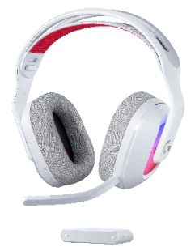

Headset Logitech G ASTRO A20 X LIGHTSPEED s technológiou PLAYSYNC Audio je navrhnutý pre hráčov na viacerých platformách (vrátane konzolí), ktorých vášeň pre hranie sa odráža v celom ich živote. A20 X spája jednoduchosť „plug-and-play“ s prémiovými funkciami, ktoré posúvajú (naprieč platformami) herný zážitok na vyššiu úroveň.

Dizajnovo headset A20 X vychádza z obľúbeného modelu G522, ale prináša inovatívne a ikonické technológie, ktorými je Logitech G preslávený. Nový, ľahký dizajn A20 X je optimalizovaný na dlhodobé nosenie a s technológiou PLAYSYNC AUDIO je určený na skutočne pohlcujúce a prispôsobiteľné zážitky. Vďaka mobilnej aplikácii a tiež možnostiam úpravy RGB podsvietenia môžu aj hráči na konzolách ľubovoľne personalizovať a prezentovať svoj jedinečný štýl s nekonečnými možnosťami kreativity.

*Nový A20 X je k dispozícii v čiernej a bielej farbe. U partnerov Alza.cz, Datart.cz, Smarty.cz, Planeo Elektro a TS Bohemia v Česku a NAY.sk na Slovensku, alebo na* [*LogitechG.com*](http://logitechg.com)

**Klávesnica LOGITECH G515 RAPID TKL Low-Profile Analog Gaming Keyboard**

**Cena:** 169,99 €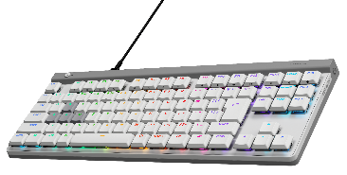

Najnovším prírastkom presláveného radu Logitech 5 je herná klávesnica G515 RAPID TKL. Navrhnutá je pre hráčov, ktorí vyžadujú rýchlosť a presnosť. Kompaktný ultratenký profil sa spája s pokročilou technológiou magneticko-analógových spínačov s bleskurýchlou odozvou, nastaviteľnou aktiváciou a bezkonkurenčnou kontrolou.

Vďaka funkciám RAPID TRIGGER pre dynamickú aktiváciu, MULTI-POINT ACTION na vykonanie viacerých príkazov jedinou klávesou a KEY PRIORITY umožňuje G515 RAPID TKL hráčom vyladiť každé stlačenie presne podľa ich herného štýlu. Nízkoprofilové magnetické spínače zaisťujú plynulý, krátky zdvih kláves zo zosilneného PBT, ktoré poskytujú dlhodobé pohodlie a vysokú odolnosť aj počas tých najnáročnejších herných maratónov. Viacvrstvové odhlučnenie, horný kryt z nerezovej ocele a prémiové spracovanie vytvárajú spoľahlivý pocit i pri písaní. S technológiou LIGHTSYNC RGB a výkonnými možnosťami prispôsobenia v aplikácii G HUB, vrátane profilov RAPID TRIGGER pre rôzne herné žánre, je G515 RAPID TKL navrhnutá, aby poskytla maximálny výkon a osobné vyjadrenie. Keď hra vyžaduje zložitú odozvu, budete mať plnú kontrolu na dosah končekov prstov.

*K dispozícii je v čiernej a bielej farbe. Klávesnica je už v predaji aj s CZ/SK lokalizáciou u vybraných partnerov a na* [*LogitechG.com*](http://logitechg.com)

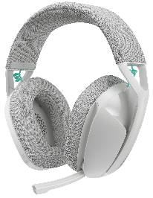

**Bezdrôtový hráčsky headset LOGITECH G321 LIGHTSPEED**

**Cena:** 69,99 €

Bezdrôtový headset G321 LIGHTSPEED bude pripravený ihneď po vybalení z krabice. Je navrhnutý pre hráčov, ktorí chcú posunúť svoj herný zážitok na vyššiu úroveň. Headset G321 spája preslávenú technológiu Logitech G s pohlcujúcim zvukom a univerzálnou funkčnosťou pre každodenné použitie - nech už ide o hranie hier, počúvanie hudby alebo sledovanie videí.

Na dlhé hráčske maratóny je G321 vybavený silným polstrovaním hlavového mostíku a náušníkmi z pamäťovej peny potiahnutými vysoko elastickou tkaninou, ktoré zabezpečujú plynulé nastavenie a bezpečné posadenie u väčšiny veľkostí hlavy. Ľahká konštrukcia vám umožní zostať sústredenými a v pohodlí dlhé hodiny. Výkonný výklopný mikrofón s frekvenčným rozsahom 16 kHz a funkciou „flip–to–mute“ zabezpečí krištáľovo čistú komunikáciu a stlmenie jediným pohybom. Ideálna voľba pre hráčov, ktorí chcú svoj herný zážitok posunúť na max.

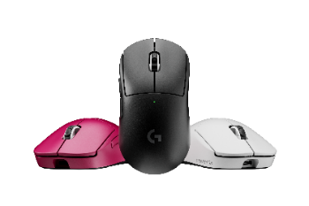*K dispozícii v čiernej a bielej farbe u vybraných partnerov Datart.cz, Smarty.cz, Planeo Elektro v Česku a NAY.sk na Slovensku alebo na* [*LogitechG.com*](http://logitechg.com)

**LOGITECH G PRE X SUPERLIGHT 2c LIGHTSPEED**

**Cena:** 179,99 €

Ponúka rovnakú presnosť v hre ako PRO X SUPERLIGHT 2, ale v kompaktnejšom prevedení. Hráčska myš [PRO X SUPERLIGHT 2c](http://logitechg.com/proxsuperlight2c) je navrhnutá pre hráčov, ktorí preferujú menšie myši. Napriek kompaktným rozmerom prináša špičkový výkon vďaka revolučnému senzoru HERO 2, navrhnutému na sledovanie rýchlosťou až 888 IPS a s rozlíšením až 44 000 DPI. Tento senzor zaisťuje spoľahlivú presnosť aj pri nadvihnutí alebo naklonení myši, zatiaľ čo LIGHTFORCE Hybrid Switche garantujú bleskovú odozvu a jasnú hmatovú spätnú väzbu pre profesionálne herné nasadenie.

S hmotnosťou iba 53 g ponúka táto myš výnimočnú rýchlosť, obratnosť a pohodlie. Je vybavená špičkovými funkciami, ako sú 8kHz polling rate, akcelerácia 88G a kompatibilita so systémom bezdrôtového dobíjania POWERPLAY. Nechýba ani konektivita USB-C a pôsobivá výdrž batérie až 95 hodín nepretržitého hrania, čo garantuje dlhé a plynulé herné seansy.

*K dispozícii v elegantnej čiernej, bielej alebo ružovej farbe. U prémiových gaming partnerov a na* [*LogitechG.com*](http://logitechg.com).

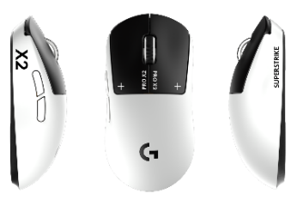

**LOGITECH G PRE X2 SUPERSTRIKE**

**Cena:** 179,99 €

Logitech G PRO X2 SUPERSTRIKE nie je len ďalšia hráčska myš – je to inovácia v oblasti výkonu, ktorú žiadna iná značka nemôže ponúknuť. Vďaka patentovanej technológii SUPERSTRIKE táto inovácia úplne redefinuje rýchlosť, presnosť a pocit z klikania. Vyvinutá v spolupráci s elitnými e-športovými tímami, ako G2 Esports, NAVi a BLG, sa nová PRO X2 SUPERSTRIKE už dnes používa v najvyššej úrovni súťaží v CS2, Valorant a League of Legends.

Technológia SUPERSTRIKE (vyvinutá výhradne Logitech G) kombinuje induktívne analógové snímanie s haptickou odozvou kliknutia v reálnom čase. Je to natoľko unikátne riešenie, že to mení spôsob, akým tí najnáročnejší hráči súťažia a je nemožné ho napodobniť. Technológia SUPERSTRIKE nahrádza tradičné mikrospínače hlavných tlačidiel herných myší vlastným H.I.T.S. (Haptic Inductive Trigger System). Stanovuje nový štandard v oblasti latencie kliknutia kombináciou nastaviteľného aktivačného bodu a funkcie rapid trigger s inovatívnym systémom haptickej odozvy. Hráči si tak môžu nastaviť aktivačný bod hlavných tlačidiel na ľubovoľnú hodnotu, zatiaľ čo haptická odozva zaistí, že kliknutie pocítia presne v okamihu odoslania do PC.

Prvé testy ukázali zlepšenie až o 30 ms v závislosti na spôsobe stláčania, čo viedlo Capsa (midlanera tímu G2) k prirovnaniu tohto rozdielu k pocitu hrania na sieti LAN verzus na verejných serveroch. Aby bola univerzálnosť maximálna, ponúka systém SUPERSTRIKE 10 voliteľných úrovní aktivácie, takže si hráči môžu nastaviť funkciu ľavého aj pravého hlavného tlačidla podľa svojej role, stratégie a hry.

PRO X2 SUPERSTRIKE má ľahkú konštrukciu vychádzajúcu z obľúbeného modelu SUPERLIGHT 2 (váži približne 65 g). Obsahuje tiež oceňovaný senzor HERO 2 od Logitech G s rýchlosťou sledovania cez 888 IPS, submikrónovou presnosťou a bezdrôtovou technológiou LIGHTSPEED, ktorej dôverujú profesionáli v e-športe vďaka jej bezkonkurenčnej spoľahlivosti a ultranízkej latencii.

*S technológiou SUPERSTRIKE nie je rýchlosť parametrom - je to konkurenčná výhoda navrhnutá tak, aby hráčom pomohla vyhrávať.*

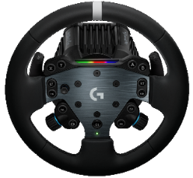

**LOGITECH G RS50 System**

**Cena RS50 systém pre PC+XBOX alebo PC+PS:** 649,99 €

**Cena RS Pedals:** 149,99 €

**Dostupnosť:** U prémiových gaming partnerov a na [*LogitechG.com*](http://logitechg.com)

Pripravte sa na ultimátny zážitok z jazdy so systémom Logitech G [RS50](http://logitechg.com/rs50system)! Team inžinierov a dizajnérov vytvoril kompaktné riešenie, ktoré má dlhú životnosť a zároveň poskytuje výnimočný výkon a krútivý moment. Systém RS50 je viac než len závodný volant. Inovácia tu presahuje samotnú technológiu - ide o vytvorenie vzrušujúceho pocitu, ktorý prináša adrenalín z pretekov priamo do vašich rúk. Najnovší direct drive motor v RS50 Wheel Base je vyvinutý na základe požiadaviek komunity na presnosť Direct Drive a realistickosť TRUEFORCE. Ponúka skvelý pomer ceny a výkonu, preto je RS50 ideálnou voľbou pre tých, čo chcú začať s direct drive technológiou.

Na rozdiel od systémov využívajúcich remene, či prevody, priamy pohon prenáša spätnú väzbu z motora s výkonom 8 Nm krútiaceho momentu priamo na volant. Motor tým poskytuje bezkonkurenčnú presnosť, realistickejšiu spätnú väzbu a rýchlejšiu odozvu. Vďaka priamej integrácii s hernou fyzikou TRUEFORCE, so spätnou väzbou generovanou v reálnom čase, cítite priľnavosť pneumatík, odpruženie, hmotnosť, výkon motora aj rezonanciu jeho zvuku.

Kombinácia TRUEFORCE a Direct Drive posúvajú zážitok z pretekov na novú úroveň a zachytáva aj tie najjemnejšie detaily trate, ktoré prenáša priamo do vašich rúk. Výsledkom je bezkonkurenčná úroveň reality, väčšie ponorenie sa do hry, ktoré zlepšujú výkon, a môžu vám dokonca pomôcť skrátiť čas na kolo. Logitech G RS Wheel Hub vznikol pre maximálnu univerzálnosť a kompatibilitu. Nadšenci si môžu vybrať medzi RS Round Wheel, RS Track Wheel a MOMO x Logitech G Steering Wheels a prispôsobiť si zážitok pomocou nastaviteľných LED otáčkomerov a radiacich pádiel. S rýchloupínacím systémom môžu pretekári používať jeden adaptér ku všetkým volantom a meniť ich v priebehu niekoľkých sekúnd.

Súčasťou nových [RS Pedals](http://logitechg.com/rspedals) je brzdový pedál s tenzometrickým snímačom, ktorý meria silu (zvládne až 75kg tlak), nie vzdialenosť zošliapnutia. RS Pedals tak poskytujú bezkonkurenčný výkon a zvyšujú kontrolu nad jazdou. Jadrom konštrukcie RS Pedals je flexibilita. Robustný oceľový rám a plynový pedál s hallovým senzorom zaisťujú dlhodobú spoľahlivosť aj pri najnáročnejších závodoch. Tlakovo citlivé brzdenie a detailné nastavenie sily umožní prechádzať zákruty ako profesionál a zároveň si udržať rýchlosť v závode.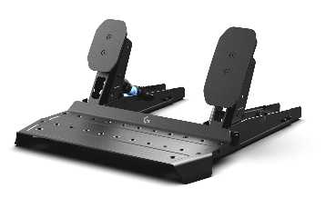

Špeciálne protišmykové podložky poskytujú stabilitu pod stolom, na koberci, aj na voľnej podlahe. Rozširujúce prvky zabraňujú prevráteniu pri brzdení a môžu poslúžiť ako opierky o stenu pre hráčov, ktorí pretekajú za stolom. Pre manuálne radenie je možné dokúpiť modul spojky, takže si každý z ekosystému Racing Series (RS) môže zaobstarať len to, čo potrebuje, bez zbytočných komponentov a nákladov.

*Nech už ste príležitostný jazdec, alebo mierite na stupne víťazov, systém RS je investíciou, ktorá rastie spolu s vami a vašimi schopnosťami.*

**LOGITECH G RS FORMULA WHEEL McLAREN RACING EDITION***Oslava odkazu Bruce McLarena, vizionára, ktorý navždy zmenil svet motor športu.*

Zaži pretekanie ako nikdy predtým! Nový limitovaný rad Logitech G Racing Series, pripravený v spolupráci s teamom McLaren Racing, prináša špičkový výkon, precízne ovládanie a pohlcujúcu realitu priamo u vás doma.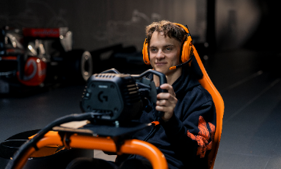

V ikonickom McLaren Technology Centre sa počas Logitech G PLAY 2025 predstavili produkty inšpirované viac ako 50 rokmi závodnej histórie. RS Formula Wheel: McLaren Racing Edition - inšpirovaný volantom MCL38 tímu McLaren F1, z nízko uhlíkového hliníku a odolných materiálov na dlhé preteky, Playseat Formula Instinct: Logitech G McLaren Racing Edition - autentické závodné sedadlo, štýl a pohodlie pre maximálnu realitu, a headset A50 X McLaren Racing Edition – s drivermi PRO-G pro kryštálovo čistý zvuk a s mikrofónom vysokej kvality.

*Autentický volant, závodné sedadlo a headset v dizajne Mc Laren predstavujú ultimátny setup kombinujúci komponenty na motor šport zážitkom v tej najčistejšej podobe.*

**Logitech G PLAY Days prichádza aj s exkluzívnymi ponukami pre hráčov**

Od dnešného dňa až do 29. septembra môžu hráči a fanúšikovia u vybraných partnerov v Čechách a na Slovensku využiť akcie Logitech G PLAY Days. Počas nasledujúcich dní si u našich partnerov môžete exkluzívne zakúpiť zvýhodnené bundle a vybrané produkty Logitech G za ceny, ktoré sa v dohľadnej dobe nebudú opakovať. Logi Play Days prebiehajú u všetkých lokálnych partnerov - Alza.cz, Datart.cz, Smarty.cz, TS Bohemia v Česku a NAY.sk na Slovensku. Zároveň budú akcie aj na [*LogitechG.com*](http://logitechg.com).

- - -

**O Logitech G**

Logitech G, značka spoločnosti Logitech, je globálnym lídrom, ktorý sa venuje potrebám hráčov a tvorcov hier a ponúka oceňovaný hardvér, softvér a riešenia. Medzi špičkové produkty Logitech G patria klávesnice, myši, headsety, podložky pod myš, produkty pre herné simulátory, napríklad volanty a letecké páky, webové kamery, svetlá, mikrofóny a špecializované nábytkové riešenia – to všetko vytvorené s využitím inovatívneho dizajnu, pokročilých technológií a s hlbokým zaujatím pre potreby herných a tvorivých komunít.

Spoločnosť Logitech pomáha všetkým ľuďom realizovať ich záujmy a snaží sa to robiť spôsobom, ktorý je prospešný pre ľudí aj planétu. Logitech International je švajčiarska verejná spoločnosť, ktorá bola založená v roku 1981, sídli v Lausanne a jej akcie sa obchodujú na burzách SIX Swiss Exchange (LOGN) a Nasdaq Global Select Market (LOGI). Viac informácií o Logitech G nájdete na [logitechG.com](https://www.logitechg.com/), [firemnom blogu](https://blog.logitech.com) alebo [@LogitechG](https://twitter.com/LogitechG).

*###*

Logitech a ďalšie značky Logitech sú ochranné známky alebo registrované ochranné známky spoločnosti Logitech Europe SA alebo jej pobočiek v USA a ďalších krajinách. Všetky ďalšie ochranné známky sú majetkom príslušných vlastníkov. Pre získanie ďalších informácií o spoločnosti Logitech a jej produktoch navštívte [www.logitech.com](http://www.logitech.com).